**Авилов Владимир Николаевич**

**кандидат искусствоведения, доцент кафедры**

**музыкальной педагогики и исполнительства**

**«Крымский федеральный университет**

**имени В.И. Вернадского»**

**тел.: +7 978 059 5074, e-mail:** [**avilovsax64@mail.ru**](mailto:avilovsax64@mail.ru)

**РФ, Республика Крым, г. Ялта, ул. Весенняя**

**д.1/12, кВ.50, 298612**

**Vladimir Avilov**

**Ph.D., assistant professor of music**

**pedagogy and performance**

**"V. I. Vernadsky Crimean Federal University "**

**УДК 788.43+786.2**

**«Klonos» для саксофона и фортепиано П. Свертса в представительстве «новой фигуративности» музыки конца ХХ – начала ХХІ века**

Названное сочинение Пита Свертса написано в 1993 году и образует, наряду с вышепроанализированными композициями А. Глазунова, Э. Денисова и др., постоянный компонент конкурсных программ современных саксофонистов, претендующих на почетное место в музыкальном профессиональном Олимпе наших дней. Название сочинения «Klonos» - от греческого κλόνος («клонус»), что этимологически означает «замешательство», «сумятица»; контекстное же значение – «ритмические, быстро сменяющие друг друга сокращения отдельных мышц либо групп мышц» [3, с. 83]. Такого рода термин передает совокупное впечатление от фактуры саксофонной партии в нотном тексте, в котором множественные пассажные «броски» в коротких – фразовых – построениях образуют стилевое единство *полиритмической игры, откровенно гипертрофирующих полиритмию Шопена.*

Данный вывод напрашивается при слушании начала композиции, в которой узнаваемы стилевые ссылки – на Девятый этюд f-moll Шопена:

Тт.1-3 Allegro «Клоноса» -

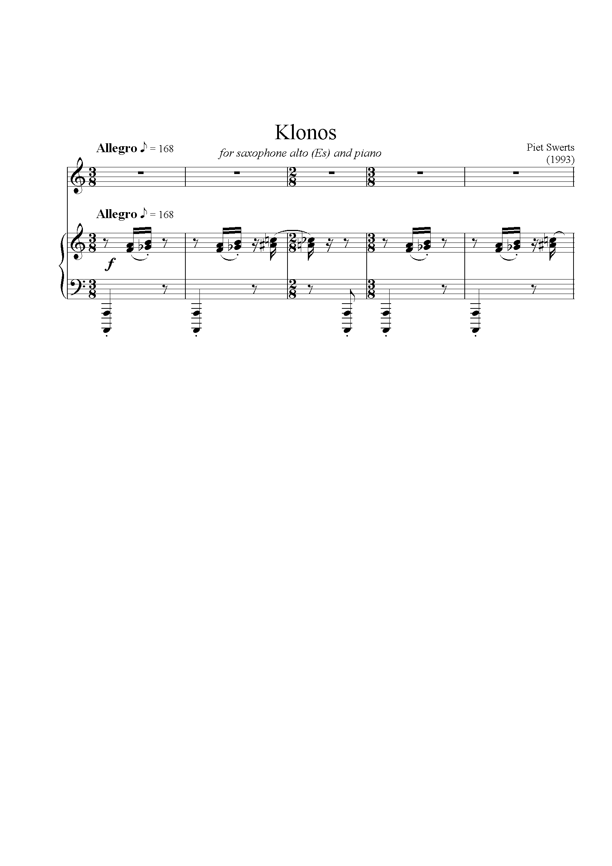

В целом фиоритурные наложения сложной мелодической линии на фоновую моторику вызывает в памяти Фантазию-Экспромт ор. 66. Эта обращенность к Шопену становится очевидной в Andante moderato цикла «Клонос», поскольку названная пьеса, образующая вторую часть трехчастного цикла, явно решена в жанре ноктюрна, то есть в том жанровом типе, который опеределял артистический облик великого польского мастера для современников (см. пьесу «Шопен» в «Карнавале» Р. Шумана).

Печатью ноктюрновости отмечен весь цикл Свертса – «бриллиантовая» моторика пассажного, в духе неорококо, парения создает эстетический флер, который прямо противоположный отношению к Шопену как «больному» у А. Шенберга (ср.с № 5, с «Вальсом Шопена» из «Лунного Пьеро» названного Нововенца). Восторженный тонус подачи «шопенизмов» у Свертса обнаруживается в *насыщении вальсовой ритмикой всех частей цикла,* поскольку главная идея вальса, в отличие от трехдольных лендлера, дрейера и т.д. – это *несовпадение фразировки мелодии* с базовой ритмоформулой трехдольного аккомпанемента. Ясно, что антиромантический выпад Шенберга категорически не совпадает с «неоромантическими» амбициями эпохи «неосимволизма» [ 2, с. 76-128] конца ХІХ – начала ХХ столетия.

Есть еще один знаменательный штрих: весь цикл представлен (также – у Денисова) в виде *развернутой инструментальной арии для инструмента-соло, то есть в трактовке III части цикла как репризы (*типа *da capo) первой* части. И это не поэмные показатели, которые обнаруживаются «вторым планом» у Денисова: высокий темп движения крайних частей цикла и отсутствие в них образов-антитез составляют выразительный монолит, исключающий программно-театральные контрасты романтической (и постромантической) поэмности. Кроме того, весь цикл охвачен единой фактурной идеей, за которой стоит смысл *восстановления Гармонии* (сродни минималистской «музыкальной амнезии»! [1, c. 37]

Речь идет о *нарастании диссонантности секундово-септимовых «трений» в вертикали – от І к ІІ частям, а затем – восстановление консонантности от ІІ к III чч.*

Так, начало первого Allegro демонстрирует опорность f и терцовые последовательности, «конспективно» подающие quasi-шопеновские «вздохи» (см. пример выше). Интенсификация указанных «вздоховых» ходов обнаруживается в аккордовых выходах на fortissimo у фортепиано тт. 18-20 и далее:

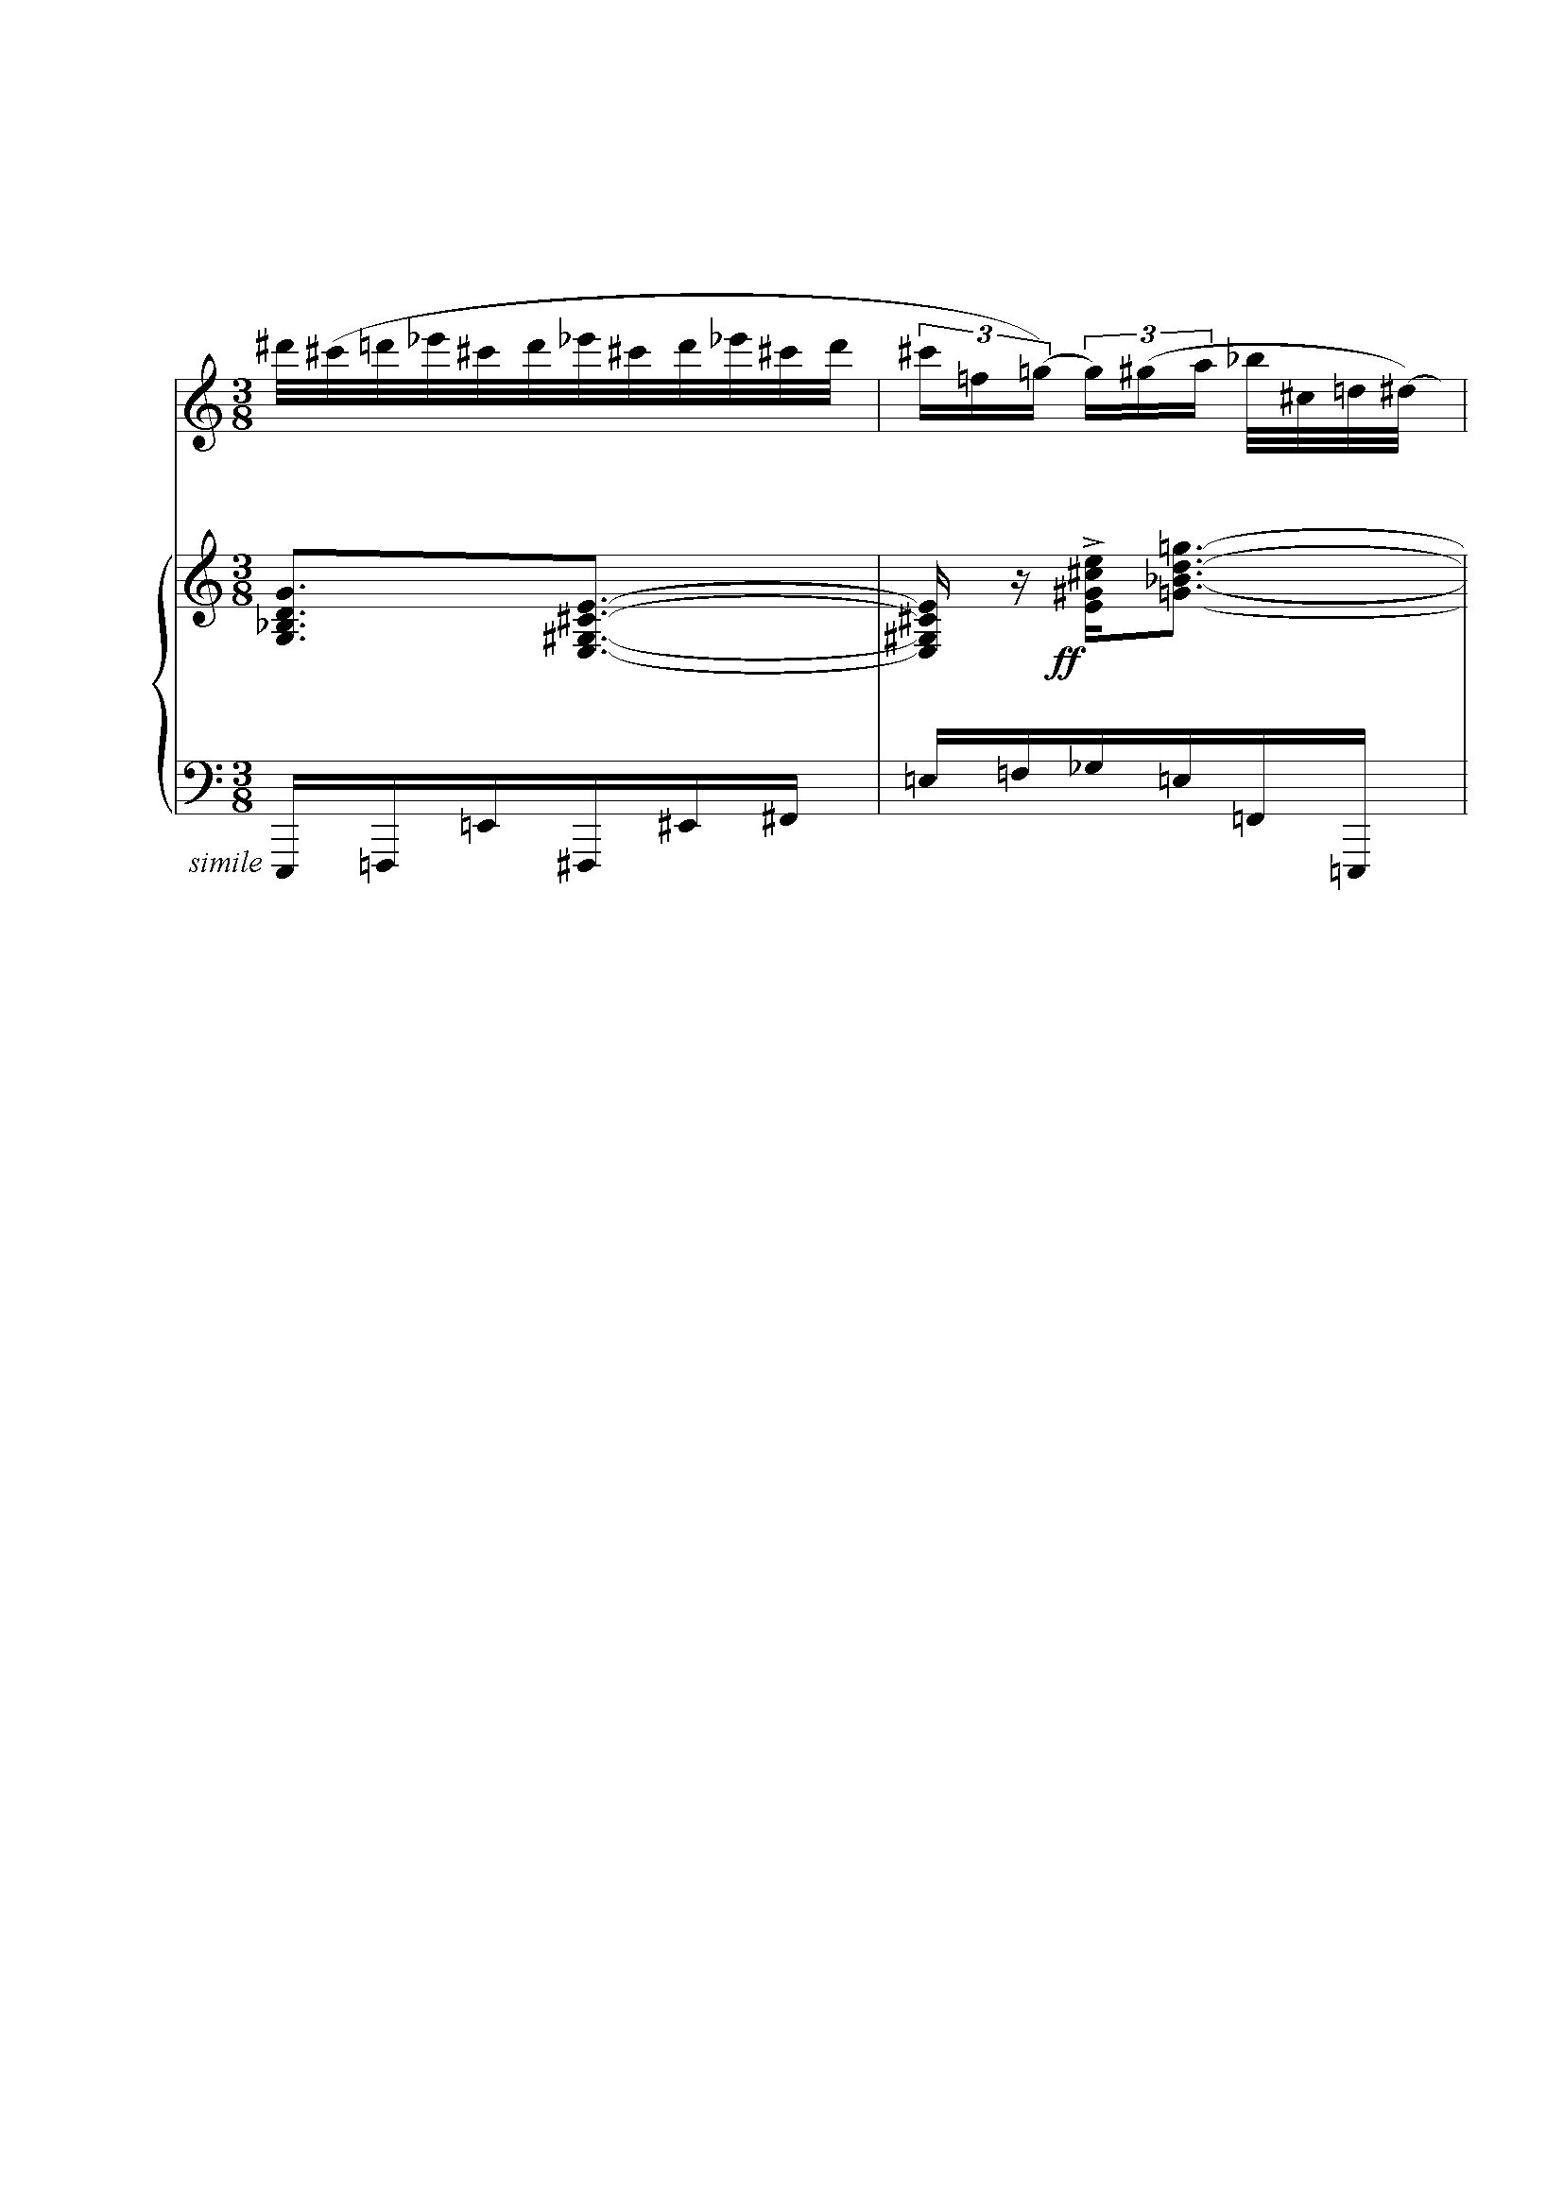

Гиперболизация патетики совмещается с «абберацией октавного консонанса» (открытие «Весны священной» И. Стравинского!) – см. нарочитое совмещение fis и f, fis и е и т.п. (см. приведенный пример и др.). Апогей этого рода выразительности – в «колокольных раскачках» тт. 30, 32 у фортепиано, где «расставлены» высотности с – cis, d – es, dis – c, f – es и т.д.

Но однажды, по-моцартовски, по-шопеновски, данный патетический «взрыв» - снимается динамическим перепадом к pianissimo: так обозначен второй этап движения (т.38), от fis, с выраженной фигурой остинато ges-f-g-fis-as-g, которая высотно перемещается от т. 48, охватывая (от т. 56) хроматикой линейных продвижений через регистры всю фортепианную клавиатуру, а затем удерживая «движующуюся педаль» (тт. 70-81) вплоть до «суммарного произнесения» аккордовых выходов тт. 18-20 в последовательностях тт. 85-86. Завершающие первое Allegro такты 87-92 в мелодическом эквиваленте «ломких» ходов на увеличенную октаву и в ниспадающей до pp динамике напоминают о выразительных свечениях вертикали в конце первой и второй волн динамических «накатов» части.

Вторая часть Andante moderato в вышеотмеченной ноктюрновой фактуре и в нежнейших шопеновских переливах ритмически автономных линий демонстрирует – ррр и в высоком регистре после «басения» первой части! – диссонансные «несовпадения», мягко переходящие в свою акустически-смысловую противоположность:

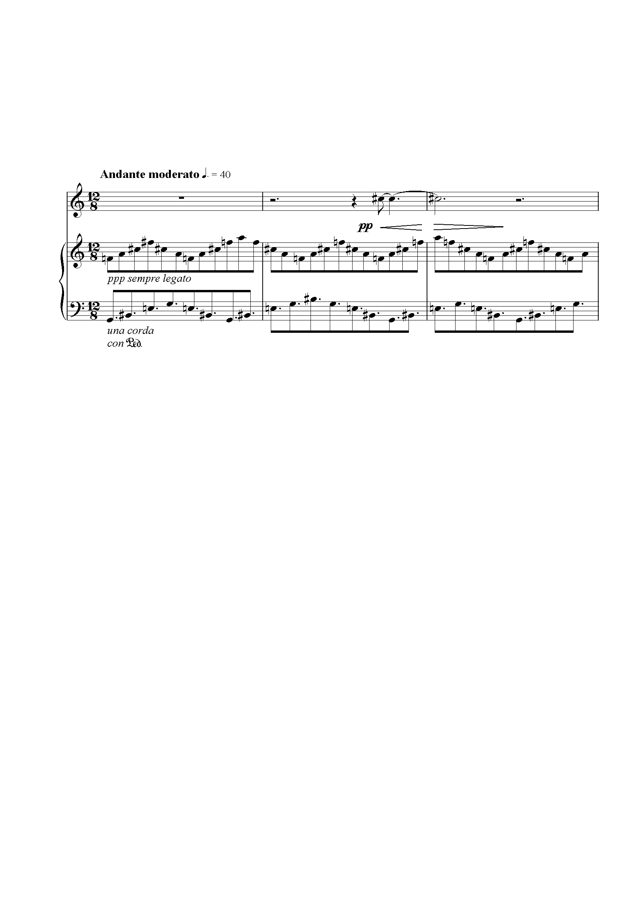

И снова, как было это в волновых подъемах первой части, в Andante вновь оказывается задействованной «кресчендирующая драматургия», но с достижением динамического пика – на консонансности аккордовых терцовых вертикалей (см. тт. 16-17).

Третья часть – второе Allegro, с выдерживанием темпового уровня первой части (♪= 168) и с укрупненной подачей первой волны первого Allegro, причем, с укрупненным же размахом общей длительности (92 т. в первой части, 120 во второй). Так обнаруживается структурная тенденция, обозначившаяся в Сонате Э. Денисова: укрупнение последующего после данных частей построения. С учетом частоты биений постоянной длительности (♪= 168 в первом, в финальном Allegro и ♪=120 в Andante), общая продолжительность І и ІІ частей должна исчисляться как 92+27(зафиксированных 20 т.+7условных с учетом различия в вышеуказанной скорости движения), то есть ~120 т., что совпадает с количеством тактов в финале.

Тем самым срабатывает закономерность чисел Фибоначчи, которая направлена на *суггестию Приобщения,* - в данном случае к Заветам шопеновского искусства в условиях информационного нажима опыта «эмансипации диссонанса» минувшего столетия. Не «преодоление» романтизма либо издевка над его «туманостями» его символистского преподнесения (шопенизм Дебюсси, Скрябина, Шимановского), – но «погружение» в рудименты символистски-романтической, шопеновской в данном случае, выразительной среды *составляет значимость образа сочинения Пита Свертса.*

Тем самым произведение названного автора представляет достойный образчик *неосимволистской* эпохи конца минувшего и текущего столетий, питая музыку надеждой на создание в искусстве нового этапа классической периода в бинарности смен классическое – аклассическое в эпохальных сменах исторического развития ценностей человеческого бытия. Как видим, минималистская репетитивность явно определила существенные стороны построения композиции Свертса, феномен которой (репетитивность) направлен джазовой суггестией эпохи bosa nova и «качающихся» ритмов Чекиа.

Солирующий саксофонист в рассматриваемом сочинении явно должен быть готов к той виртуозной полиритмии, которая органично для этого инструмента подготовлена опытом джазовых импровизаций и «облигатного» концертирования в них.

Таким образом в композиции Свертса исполнитель соединяет опыт актуального популярного искусства – и рафинированный стиль ренессансной инструментальной вокальности, порожденный *сонатным (*в этипологическом смысле) воспроизведением *фигуративного вокала византийской церковной и народившейся из нее раннеоперной традиции.* Подобный сплав создает приближение к архетипической данности ХХ века, которая обозначена в книге Е. Марковой как *ораториально-пассионный принцип в отличие от оперного в музыкально-мыслительных стереотипах звукового смыслотворчества:* уход от драматического сонатного (классическом контекстном значении) театрализованного диалогического принципа *в пользу монологизированной суггестии Восторженности.*

**ЛИТЕРАТУРА:**

1. Курбатская С., Холопов Ю. Пьер Булез. Эдисон Денисов. Аналитические очерки / С. Курбатская, Ю. Холопов. – М. : ТЦ «Сфера», 1998. – 366 с.

2. Маркова Е. Неоевропоцентризм и неосимволизм начала XXI века / Е. Маркова // Холопова В., Канарис Л., Маркова Е., Таранец С. Неоевропоцентризм: музыкальная культура на рубеже столетий : Книга 1. – О. : Астропринт, 2006. – С. 76–128.

3. Словник іншомовних слів / [ред. О. Мельничук]. – К. : Голов. ред. укр. радян. енциклопедії, 1977. – 776 с.